Консультация для педагогов
«Роль воспитателя
на музыкальных
занятиях и праздниках»
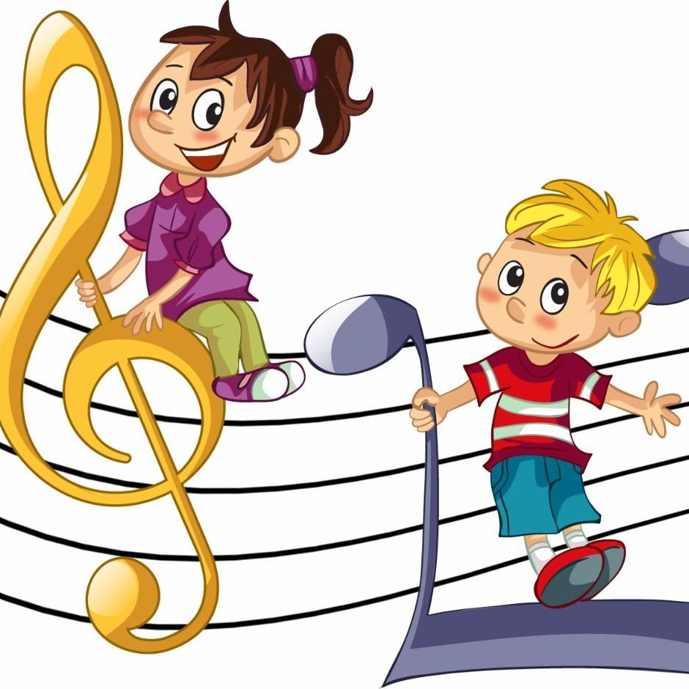

Музыкальный руководитель:
Бадасян С.Н.

Октябрь 2022.
Среди многих проблем последнего времени, касающихся дошкольного воспитания, выделяется проблема взаимодействия воспитателей и специалистов. А проблема педагогического взаимодействия воспитателя и музыкального руководителя – одна из самых важных: от ее решения зависит успешность процесса не только музыкального, но и общего эстетического развития дошкольников.
Нередко воспитатель считает своей обязанностью лишь присутствовать на музыкальном занятии – с целью поддержания дисциплины. Между тем, без активной помощи воспитателя продуктивность музыкальных занятий оказывается гораздо ниже возможной. Осуществление процесса музыкального воспитания требует от педагога большой активности. Воспитывая ребенка средствами музыки, педагоги - «дошкольники» должны хорошо понимать ее значение. Для этого надо ясно и отчетливо представлять, какими средствами, методическими приемами можно закладывать правильное восприятие музыки.
Нам, музыкальным руководителям, хотелось бы видеть заинтересованность воспитателей в процессе музыкального занятия. Когда ребенок видит, что воспитатель с интересом выполняет все задания, то сам включается в процесс с еще большим вдохновением. Ведь воспитатель для него абсолютный авторитет, и чтобы не происходило на занятии, ребенок будет постоянно ориентироваться на воспитателя.
Основной формой музыкального воспитания и обучения ребенка в дошкольном учреждении является музыкальные занятия.
Музыкальное занятие - это основная организационная форма по осуществлению задач музыкального воспитания и развития детей.
На музыкальных занятиях осуществляется разностороннее воспитание детей:
- Умственное: дети получают знания о различных сторонах и явлениях окружающей действительности, т.е знания о временах года, о праздниках и трудовых буднях людей. Систематизируется жизненный опыт.
- Нравственное - волевое: воспитывается чувство любви к матери, Родине, формируются навыки культурного поведения (в организационных моментах), воспитывается умение слушать, петь, плясать в коллективе. Целеустремленно заниматься, умение доводить начатое дело до конца, преодолевать трудности
- Физическое: в танцах и играх формируются определенные двигательные навыки, развивающие определенные группы мышц.
- Эстетическое: чтобы уметь слушать и понимать музыку, нужно ее чувствовать, познавать прекрасное.
- Певческие навыки: чистота интонирования, дыхание, дикция, слаженность певческих интонаций.
Музыкальное занятие состоит из нескольких разделов:
- Вводная часть: движения в различных построениях (колонны, шеренги, звенья, пары, по кругу), ходьба, бег, танцевальные шаги (поскок, прямой, боковой галоп, дробный, хороводный шаг и пр.). Движения под музыку создают бодрое, веселое настроение, способствуют улучшению осанки, координации рук и ног.
- Слушание музыки
- Пение и песенное творчество
- Обучение игре на детских музыкальных инструментах (знакомство со звучанием инструментов в исполнении взрослого, подбор знакомых мелодий на различных инструментах
- Танец
- Игра
Воспитатель осуществляет в основном всю педагогическую работу в детском саду – следовательно, он не может оставаться в стороне и от музыкально – педагогического процесса.
Ведущая роль на музыкальных занятиях принадлежит музыкальному руководителю, т.к. он может донести до детей особенности музыкальных произведений. Ведущая роль музыкального руководителя ни в коей мере не снижает активности воспитателя.
В процессе занятий дети приобретают знания, умения, навыки по слушанию музыки, пению, музыкально-ритмическим движениям, игре на ДМИ.
Участие воспитателя в музыкальном занятии зависит от возрастной группы, музыкальной подготовленности детей и конкретных задач данного занятия. Особенно важно участвовать воспитателю в работе с младшими группами, где ему принадлежит главная роль в игре, пляске, песне. Чем младше дети, тем активнее приходится быть воспитателю – оказывать помощь каждому ребенку, следить, чтобы дети не отвлекались, были внимательными, наблюдать, кто и как проявляет себя на занятии.
В старшей и подготовительной группах, детям предоставляется больше самостоятельности, но все же помощь воспитателя необходима. Он показывает движения упражнений вместе с музыкальным руководителем, исполняет пляску вместе с ребенком, у которого нет пары, осуществляет контроль за поведением детей, за качеством выполнения всего программного материала. Воспитатель должен уметь петь песни, показывать любое упражнение, игру или танец, следит, все ли дети активно поют, правильно ли они передают мелодию песни, выговаривают слова. Поскольку музыкальный руководитель находится около инструмента, он не всегда способен заметить, кто из детей спел то или иное слово неправильно.
Когда дети мало высказываются по поводу услышанного, воспитатель помогает им наводящими вопросами. При проведении музыкально-ритмических движений с детьми младших групп, воспитатель играет с ними, показывает плясовые и имитационные фигуры. В старших группах он внимательно следит, правильно ли дети выполняют движения и кому из них надо помочь. Присутствуя на занятиях, активно участвуя в них, воспитатель не только помогает детям, но и сам усваивает материал.
Педагогу-воспитателю необходимо:
1. Знать музыкальный материал своей группы, быть активным помощником музыкальному руководителю на музыкальных занятиях.
2. Оказывать помощь музыкальному руководителю в освоении детьми программного музыкального репертуара, показывать образцы точного выполнения движений.
3. Проводить регулярные музыкальные занятия с детьми группы в случае отсутствия музыкального руководителя.
4. Разучивать движения с отстающими детьми.
5. Углублять музыкальные впечатления детей путем прослушивания музыкальных произведений в группе с помощью технических средств.
6. Развивать музыкальные умения и навыки детей (мелодический слух, чувство ритма) в процессе проведения дидактических игр.
7. Владеть элементарными навыками игры на детских музыкальных инструментах (металлофоне, колокольчиках, бубне, ложках и др.).
8. Осуществлять музыкальное развитие детей, используя все разделы работы: пение, слушание музыки, музыкально-ритмические движения, игру на ДМИ, музыкально-дидактические игры.
9. Учитывать индивидуальные возможности и способности каждого ребенка.
10. Развивать самостоятельность, инициативу детей в использовании знакомых песен, хороводов, музыкальных игр на занятиях, прогулке, утренней гимнастике, в самостоятельной художественной деятельности.
11. Создавать проблемные ситуации, активизирующие детей для самостоятельных творческих проявлений.
12. Привлекать детей к творческим играм, включающим в себя знакомые песни, движения, пляски.
13. Использовать имеющиеся у детей музыкальные умения и навыки на занятиях по другим видам деятельности.
14. Включать музыкальное сопровождение в организацию занятий и режимных моментов.
15. Принимать активное участие в проведении праздников, развлечений, музыкальных досугов, кукольных спектаклей.
16. Готовить поэтические подборки поэтического материала к развлечениям и музыкальным праздникам.
17. Оказывать помощь в изготовлении атрибутов, оформлении музыкального зала для праздников и развлечений.
Роль воспитателя на музыкальном занятии.
Роль воспитателя, чередование его пассивного и активного участия, различны, в зависимости от частей занятия и задач.
Слушание музыки:
1. Личным примером воспитывает у детей умение внимательно слушать музыкальное произведение, выражает заинтересованность;
2. Следит за дисциплиной;
3. Оказывает помощь музыкальному руководителю в использовании наглядных пособий и другого методического материала.
Распевание, пение:
1. В распевании не участвует
2. При пении воспитатель садится на стул перед детьми, чтобы показывать при необходимости, правильную артикуляцию движения, высоту звуков.
3. Поддерживает пением при исполнении знакомых песен, используя средства мимической и пантомимической выразительности.
4. При совершенствовании разучиваемой песни, подпевает в «трудных местах».
5. Не поет с детьми при самостоятельном эмоционально-выразительном пении (исключение – пение с детьми раннего и младшего возраста)
Музыкально-ритмические движения и игры:
1. Участвует в показе всех видов движений, давая соответствующие рекомендации детям.
2. Дает четкие, точные, эстетичные эталоны движений (исключение – упражнения на развитие творческой активности детей).
3. Принимает непосредственное участие в исполнении танцев, плясок, хороводов. В старшем дошкольном возрасте знакомые пляски, танцы дети исполняют самостоятельно.
4. Корректирует исполнение движений отдельными детьми во время танца, упражнения, игры.
5. Разъясняет и контролирует выполнение условий игры, способствуя формированию поведенческих навыков во время ее проведения.
6. Берет одну из ролей в сюжетной игре.
7. Наблюдает за дисциплиной на протяжении всего музыкального занятия.
Чем активнее воспитатель делает эту работу, тем больше нового дети могут узнать на музыкальных занятиях, в противном случае музыкальные занятия превращаются в бесконечное повторение одного и того же, т.е. «топтание на месте».
Успехи воспитателя в значительной мере зависят от интенсивности работы музыкального руководителя с ним. Чем меньше подготовлен воспитатель, тем больше приходится музыкальному руководителю заниматься непосредственно с детьми.
Часто воспитатели допускают следующие ошибки на занятиях:
- Воспитатель сидит с безучастным видом.
- Воспитатель перебивает исполнение.
- Нарушает ход занятия (входит и выходит из зала).
Жизнь ребенка становится красочнее, полнее, радостнее, если не только на музыкальных занятиях, но и в остальное время в детском саду создаются условия для проявления его музыкальных склонностей, интересов, способностей.
Умения, полученные на занятиях, обязательно должны закрепляться и развиваться также вне них. В разнообразных играх, на прогулках, в часы, отведенные для самостоятельной деятельности, дети по собственной инициативе могут петь песни, водить хороводы, слушать музыку. Таким образом, музыка входит в быт ребенка, музыкальная деятельность становится любимым занятием.
Праздники и развлечения
А сейчас пришло время поговорить о праздничных утренниках, которые регулярно проводятся в каждой возрастной группе. Это праздник Осени, Новый год, 23 февраля, 8 Марта и выпускной бал в подготовительной к школе группе.
Праздник в детском саду – это, прежде всего, большая проделанная работа всего коллектива, так как в этом мероприятии задействованы многие сотрудники детского сада. Поэтому праздник – это общее дело! Но у каждого своя роль, свои обязанности. И бывает очень трудно разделить обязанности музыкального руководителя и воспитателя, потому что успешное проведение праздника зависит от совместной организованной работы педагогов.
Итак: на праздник дети одеваются нарядно и по своему желанию, если костюмы не определены в сценарии праздника.
Перед утренником, так же как и перед музыкальным занятием зал должен проветриваться, а помощник воспитателя должен провести влажную уборку. В группе необходимо соблюдать праздничную атмосферу: украсить групповую комнату, повесить красочные плакаты, включить соответствующую музыку и т.д.
Воспитателям обязательно необходимо быть нарядными, иметь подходящую обувь, встречать детей в приподнятом настроении.
При подготовке к празднику задействовать по возможности всех детей: постараться каждому найти какую-либо роль или стихотворение. Во время разучивания с детьми стихов, ролей контролировать правильное произношение, ударение в словах, соблюдение пунктуации.
На самом празднике обязательно присутствовать обоим воспитателям. Перед утренником ведущий должен разложить все атрибуты, необходимые по сценарию, проверить их количество, поставить нужное число стульчиков.
Основная задача ведущего – тщательно готовиться к выполнению своих обязанностей. Ведущий должен хорошо знать программу утренника, должен знать песни, пляски, игры детей и в случае необходимости помочь детям при исполнении танца или инсценировки.
На утреннике ведущий должен держаться свободно, естественно. Он не должен быть многословен. То, что нужно сообщить детям, должно быть изложено просто и понятно. Очень оживляет речь ведущего уместная шутка, вопрос к детям, к воспитателям, гостям (например: Вы не видели как наши малыши пляшут с платочками?»).
Утренник должен быть проведен в хорошем темпе. Растянутость выступления и паузы - утомляют детей.
Ведущий должен быть находчивым! На утреннике могут возникнуть непредвиденные моменты (дети н успели переодеться, изменился состав исполнителей, несвоевременно появился персонаж, пропустили музыкальный номер и др.). В таких случаях ведущий должен быстро найти выход из затруднительного положения (шутки, загадки, приобщение зрителей к разрешению затруднений).
Во время праздника детей руками не трогать, а чтобы их перестроить, нужно просто сказать им об этом.
Ведущей необходимо произносить текст эмоционально, громко, внятно, не боясь гостей, поддерживая доброжелательную обстановку на празднике. Во время исполнения детьми танцев, хороводов выполнять движения вместе с ними.
По окончании праздника необходимо ведущему научиться организованно заканчивать праздник! После угощения - поблагодарить гостя (взрослый персонаж), попрощаться с ним, обязательно напомнить по какому поводу все собрались в зале собрать всех детей и организованно выйти из зала (за исключением новогодних праздников, когда дети фотографируются с Дедом Морозом).
Воспитатель, не выступающий в каких-либо ролях, находится с детьми своей группы. Он поет и танцует вместе с детьми. Воспитатель так же должен хорошо знать программу и весь ход праздника и отвечать за порученный ему участок работы (подготавливает атрибуты, детали костюмов, вовремя переодевает детей, при необходимости поправляет костюмы).
Костюмы для праздника берутся воспитателями заранее, чтобы была возможность все проверить: постирать, подшить, изготовить недостающие детали. Если родителям поручается сшить или украсить костюм, приготовить атрибуты, родители должны принести их заранее, чтобы воспитатели могли проверить их, иначе на празднике может случиться, что резинки на шапочках петрушек - порвутся, атрибуты сломаются и т.п.
Родители тоже могут принять участие в подготовке праздников: помочь в украшении помещения, оформления стенной газеты, изготовлении костюмов, в исполнении небольших ролей или чтении стихов, исполнении музыкальных номеров со своими детьми.
Объявление о празднике вешается заранее, чтобы родители точно знали когда и во сколько утренник.
Хорошо проводить обсуждения прошедшего праздника на пед. совещании, где обсуждаются положительные моменты праздника и допущенные ошибки.
Перед утренниками – воспитатели должны помогать украшать зал к праздникам и убирать после своего утренника все атрибуты (желательно на место).
И напоследок хотелось бы сказать, что праздник – это, прежде всего, показательное выступление наших детей и нас в том числе, поэтому относитесь, пожалуйста, к нему с большой ответственностью. И тогда все у нас получится!

